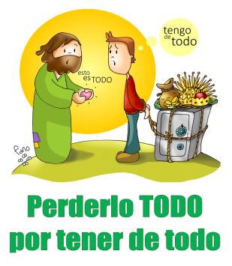
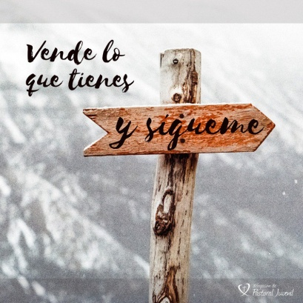
MISA CON NIÑOS

13 de octubre del 2024

Ordinario 28º-B
Evangelio de Marcos 10, 17-30:
“Vende lo que tienes y sígueme”
Mensaje: Perderlo todo
por tener de todo

1. MONICIÓN DE ENTRADA
Amigos y amigas:
Bienvenidos a la celebración de la Eucaristía en el día del Señor, domingo 28 del tiempo ordinario. Jesús nos llama a seguirle, aunque resulte costoso llevar adelante la invitación que nos hace. ¿Cómo hacerlo? No obsesionándonos por el dinero y los bienes materiales sino poniendo a Jesús en el centro, sintiéndonos orgullosos de que Él sea nuestra riqueza, nuestro mayor tesoro. Porque podemos “perderlo todo por tener de todo”.
SALUDO: En el nombre... El Señor Jesús, que nos mira con cariño y nos invita a seguirlo, esté con todos vosotros.

2. SÚPLICAS DE PERDÓN
Pedimos perdón por los pecados personales y familiares:
- Tú, Señor, que nos invitas a seguirte. Señor, ten piedad.
- Tú, Señor, que nos prometes un tesoro en el cielo si no nos agarramos a los tesoros de la tierra. Cristo, ten piedad.
- Tú, Señor, que quieres traernos la salvación, la felicidad, un tesoro en el cielo. Señor, ten piedad.
Dios todopoderoso tenga misericordia de nosotros…
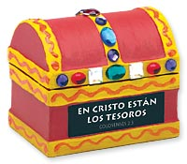
MONICIÓN A LAS LECTURAS
El libro de la Sabiduría nos dice que es mejor ser sabio que tener muchas riquezas. De este modo nos prepara para el relato del joven rico del evangelio que prefirió quedarse con las riquezas y se perdió el tesoro que es Dios, el único que nos da la felicidad. La carta a los Hebreos nos ayuda a valorar la Palabra de Dios porque nos enseña a elegir bien y juzgar las intenciones del corazón.

ORACIÓN DE LOS FIELES
Presentemos al Señor nuestras súplicas con toda la fe y confianza diciendo:
-Tú, Señor, eres nuestra riqueza.
1.- Por la Iglesia que nos haga presente a Cristo resucitado y nos enseñe a conocerle y quererle. Oremos.
2.- Por los enfermos y los que sufren para que el Señor les llene de su gracia en las dificultades. Oremos.
3.- Por los que nos decimos cristianos para que acojamos la invitación de Jesús a seguirle sabiendo que él es el verdadero tesoro. Oremos.
4.- Por nosotros para que nos desprendamos de todo aquello que nos impida seguirle. Oremos.
5.- Por los que acaparamos posesiones, para que descubramos que la verdadera riqueza está en compartir y tener a Dios en el corazón. Oremos.
6.- Por nosotros para que aprendamos ir dejando cosas, amar más, vivir para Dios. Oremos.

7.- Por los que nos reunimos cada domingo, por los ancianos, por las familias con problemas, por los fallecidos. Oremos.
Padre, escucha las plegarias que te hemos presentado y derrama sobre nosotros el Espíritu que nos llene de sabiduría. Por JCNS.

5. PROCESIÓN DE OFRENDAS
-UN CARTEL DEL SÍNODO DE LA IGLESIA UNIVERSAL: Señor, queremos unirnos al sínodo universal abierto la pasada seman en Roma. Queremos construir juntos una iglesia sinodal, que soñemos juntos la iglesia de Jesús que los tiempos actuales necesitan.
-UN COFRE CON MONEDAS O BILLETES: Con este cofre lleno de monedas (o billetes) queremos representar uno de los grandes males del mundo, el egoísmo. Que siempre seamos conscientes de que la riqueza es mala compañía para entrar en el cielo, pues a veces nos esclaviza y pensamos que teniendo dinero no necesitamos nada más.
-EL CARTEL DE FANO DE ESTE DOMINGO: Jesús, podemos “perderlo todo, por tener de todo”. La auténtica riqueza, la verdadera felicidad, es tenerte en el corazón, y de ahí nace todo lo demás. Sin ti viviremos infelices como el joven del evangelio.
-PAN Y VINO: Con el pan y el vino traemos hasta el altar la generosidad de tantos hombres y mujeres en el mundo que nos van dando lo que tienen. Y que nunca nos falte Dios en el altar y menos en nuestros corazones.

6. ACCIÓN DE GRACIAS
-Gracias, Jesús, porque nos miras con cariño y llenas nuestra vida de alegría y confianza.
-Gracias, Jesús, porque nos enseñas que es más importante ser buenas personas que tener muchas cosas.

-Gracias, Jesús, porque aunque dejemos cosas, tú eres nuestro tesoro, lo más importante.
-Gracias, Jesús, porque quisiste que tu madre, María, fuera también la nuestra.
-Gracias, Jesús por el regalo de tu amistad incondicional.
-Gracias, Jesús, por los misioneros a los que en octubre siempre recordamos.
-Jesús, quiero seguirte siempre, que tú guíes mi proyecto de vida, que relativice todos mis centros de interés, que aprenda a compartir y a buscar un tesoro en el cielo.

